# 

Duże i nowoczesne Gospodarstwo Rolne specjalizujące się w produkcji rolnej i zwierzęcej zlokalizowane w województwie opolskim w miejscowości nieopodal Namysłowa poszukuje kandydatów z wykształceniem rolniczym na stanowiska:

1) **agronoma,**

**2) mechanizatora,**

**3) operatora maszyn rolniczych.**

Oferta skierowana jest do studentów i absolwentów zainteresowanych pracą w dużym i ciągle rozwijającym się Gospodarstwie Rolnym opartym na rolnictwie precyzyjnym. Stanowi to doskonałą okazję do przełożenia wiedzy teoretycznej na praktykę, zdobycie nowych doświadczeń oraz możliwość rozwoju pod okiem właściciela.

Oferujemy zakwaterowanie, atrakcyjne wynagrodzenie oraz ciekawą i pełną wyzwań pracę.

Zainteresowanych zapraszam do kontaktu telefonicznego: 510-189-600 oraz pod adresem e-mail: [praca.grrs@onet.pl](mailto:praca.grrs@onet.pl)



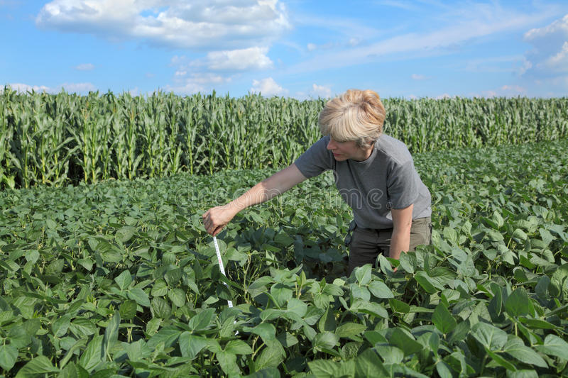

**PRACA**

**w GOSPODARSTWIE ROLNYM**

**Dane kontaktowe:**

Biuro Karier, Promocji   
i Współpracy

Państwowej Wyższej   
Szkoły Zawodowej

im. Jana Grodka   
w Sanoku

ul. Mickiewicza 21

38-500 Sanok

lkomardin@pwsz-sanok.edu.pl

biurokarier@pwsz-sanok.edu.pl

**Dyżury:**

czwartki 11.00 – 15.00

**Oferta:**

Pomoc w pisaniu CV

Pomoc w poszukiwaniu źródeł ofert pracy

Porady dotyczące:

pracy wakacyjnej,

wolontariatu,

zakładania firm studenckich,

poszukiwań darmowych szkoleń

*Biuro nie odpowiada za treść zamieszczanych ogłoszeń i ewentualne skutki skorzystania z przedstawionych w nich ofert

www.pwsz-sanok.edu.pl/biuro-karier